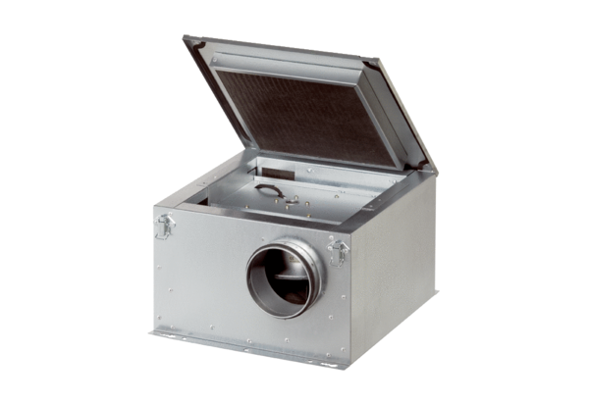Hangszigetelt szellőző doboz ESR 16-2Csomagolási egység: 1 darabVálaszték: C
Termékszám: 0080.0611Gyártó: MAICO

